Rapport QAQC & Analyses Descriptives - Projet PUDC
13 juillet 2026
Table of Contents

1. Introduction et Contexte
Ce rapport présente les résultats de la validation de la qualité des données (QAQC) ainsi que les analyses descriptives de l’enquête du Programme d’Urgence de Développement Communautaire (PUDC) réalisée au Sénégal.
Les bases analysées contiennent : - df_hh (Ménages) : 1686 ménages observés. - df_ind (Individus) : 14609 individus observés.

2. Section A : Statistiques Descriptives Détaillées

2.1 Découpage Géographique et Cartes Régionales
Le Sénégal est divisé en plusieurs régions. En couplant nos données avec les limites administratives (shapefile GADM), nous pouvons visualiser spatialement les disparités régionales.

Carte 1 : Taux d’accès à l’eau potable améliorée (Standard JMP) par région
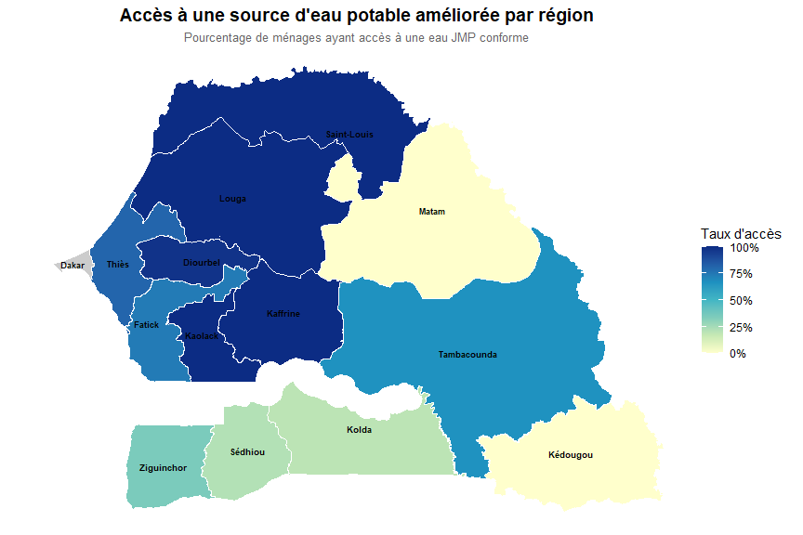

Carte 2 : Niveau de richesse moyen (Score ACP) par région
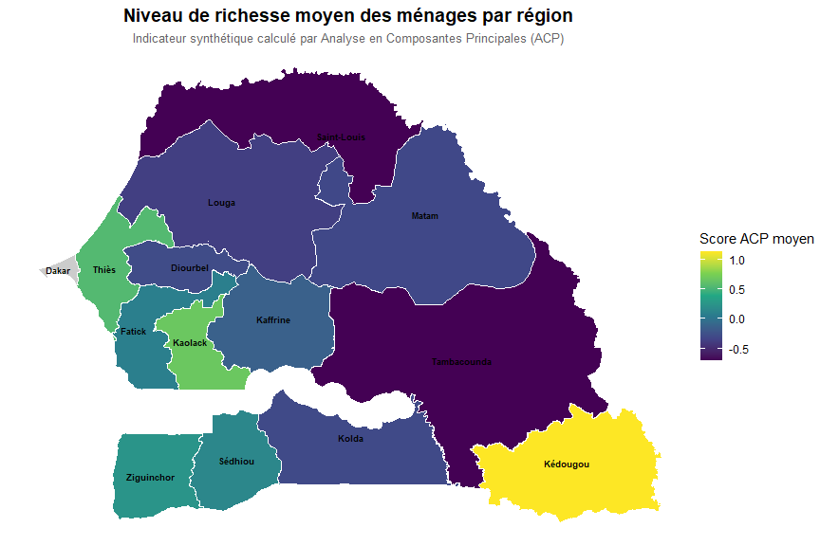
Le tableau ci-dessous synthétise les données régionales cartographiées :
Indicateurs clés par Région et Milieu de résidence
region | milieu_label | Ménages | Eau améliorée (%) | Chocs subis (%) | Score richesse (ACP) moyen
DIOURBEL | Rural | 90 | 97.8 | 35.6 | -0.28
FATICK | Non renseigné | 1 | 0.0 | NaN | -0.55
FATICK | Rural | 18 | 77.8 | 50.0 | 0.12
KAFFRINE | Non renseigné | 5 | 100.0 | 100.0 | 0.26
KAFFRINE | Rural | 66 | 100.0 | 83.3 | -0.17
KAOLACK | Rural | 47 | 100.0 | 38.3 | 0.56
KAOLACK | Urbain | 6 | 100.0 | 16.7 | 1.59
KEDOUGOU | Non renseigné | 1 | 0.0 | NaN | 3.08
KEDOUGOU | Rural | 1 | 0.0 | NaN | -0.82
KOLDA | Non renseigné | 32 | 0.0 | 0.0 | 0.98
KOLDA | Rural | 388 | 20.4 | 49.1 | -0.44
KOLDA | Urbain | 12 | 41.7 | 100.0 | 0.88
LOUGA | Rural | 108 | 100.0 | 63.0 | -0.37
MATAM | Non renseigné | 12 | 0.0 | NaN | -0.31
SAINT LOUIS | Rural | 16 | 100.0 | 50.0 | -0.70
SEDHIOU | Non renseigné | 16 | 6.2 | 33.3 | 1.03
SEDHIOU | Rural | 270 | 21.5 | 40.3 | 0.07
SEDHIOU | Urbain | 11 | 45.5 | 81.8 | 0.78
TAMBACOUNDA | Non renseigné | 1 | 0.0 | 100.0 | -0.99
TAMBACOUNDA | Rural | 64 | 67.2 | 67.2 | -0.70
THIES | Non renseigné | 2 | 100.0 | 0.0 | -0.27
THIES | Rural | 145 | 80.0 | 40.1 | 0.36
THIES | Urbain | 15 | 86.7 | 42.9 | 2.56
ZIGUINCHOR | Non renseigné | 2 | 0.0 | 50.0 | -0.86
ZIGUINCHOR | Rural | 349 | 34.4 | 52.1 | 0.11
ZIGUINCHOR | Urbain | 8 | 62.5 | 80.0 | 6.36

2b. Diagnostic et mécanisme des données manquantes (cours 4-5)
Le pipeline diagnostique la complétude et le mécanisme des données manquantes avant toute imputation (cours 4 : non-réponse ; cours 5 : MCAR/MAR/MNAR). Les actifs manquants sont imputés par MICE (méthode logreg) ; le Périmètre Brachial (MUAC) étant absent à 100 % (le round ne l’a pas collecté), il est traité comme MNAR structurel et n’est pas imputé.
##
## **Conclusion sur le mécanisme :** Les données des actifs présentent un mécanisme **MCAR** (Missing Completely At Random) . Le MUAC quant à lui est un **MNAR** structurel.

Visualisation de la distribution et du mécanisme des données manquantes

Comparaison Avant / Après Imputation (MICE)
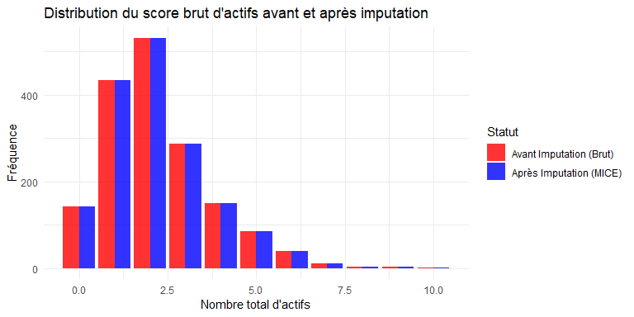

Visualisation bivariée du mécanisme de non-réponse
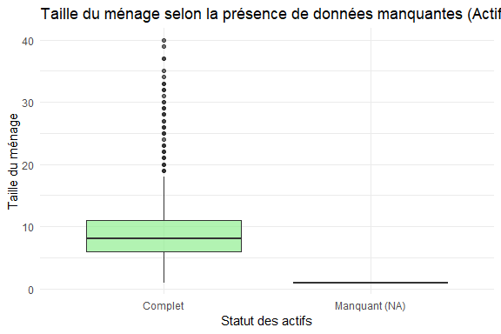

2c. Exploration de l’imputation par K-Plus Proches Voisins (KNN) (Cours 3)
À titre comparatif avec la méthode MICE utilisée en production, nous simulons la recherche du paramètre optimal $K$ pour une imputation KNN. L’objectif est d’imputer la possession du bien 1 (Y2) à l’aide de la taille du ménage et de la possession du bien 2 (X1).
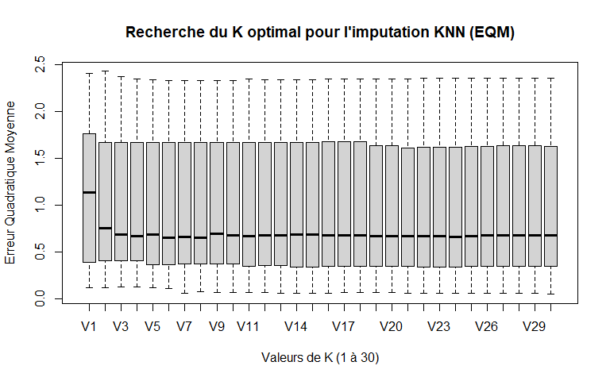

Exploration d’autres méthodes d’imputation (Régression et Random Forest)
Pour démontrer la maîtrise des autres méthodes d’imputation vues au Cours 5, voici l’imputation de l’actif Y2 par régression linéaire et Random Forest.
Comparaison de l’espérance de la possession d’actif selon la méthode
Méthode | Moyenne_Y2
Brut (Moyenne) | 0.0187852
MICE (Logreg poolé) | 0.0187852
Régression Linéaire (lm) | 0.0187852
Random Forest | 0.0188434

3. Structure Démographique de la Population
Caractéristiques démographiques
Indicateur | Valeur
Proportion de femmes | 51.08%
Âge moyen des membres | 23.06 ans
Proportion d’enfants (< 5 ans) | 11.27%

Répartition par âge et sexe
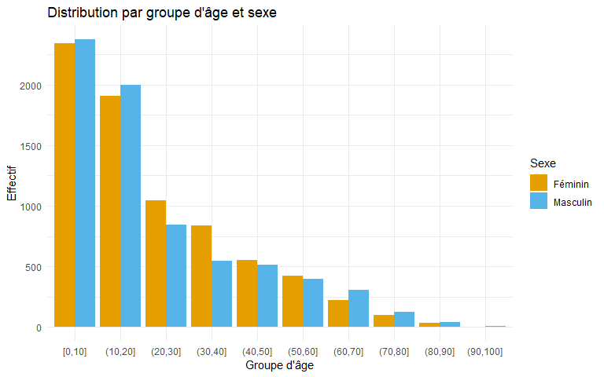

4. Caractéristiques du Logement et Accès aux Services

Accès à l’Eau Potable (Standard JMP)
L’accès à une source d’eau potable améliorée a été recalculé conformément aux standards JMP de l’OMS/UNICEF.
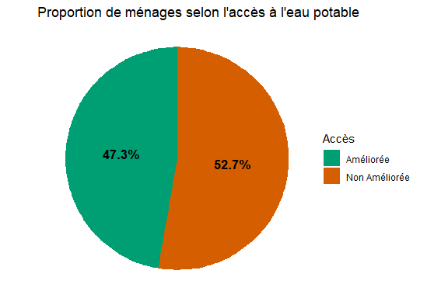

Accès à l’Assainissement Amélioré
L’assainissement est mesuré par le type de toilettes utilisées par le ménage.
Distribution de l’accès à l’assainissement
assainissement_ameliore | Effectif | Proportion
Amélioré | 999 | 59.3
Non Amélioré | 687 | 40.7
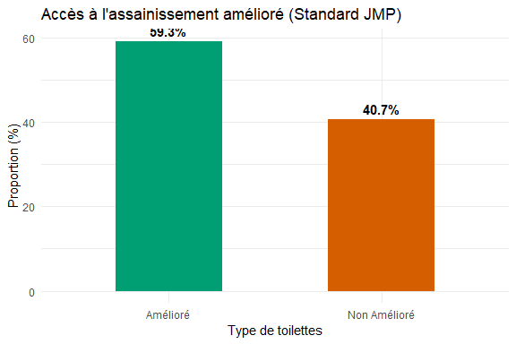

Éducation et Caractéristiques du Chef de Ménage

Scolarisation des individus
Taux de scolarisation par tranche d’âge scolaire
Tranche | Taux scolarisation (%) | Total
Moyen (12-15 ans) | 69.9 | 1805
Primaire (6-11 ans) | 52.3 | 3255
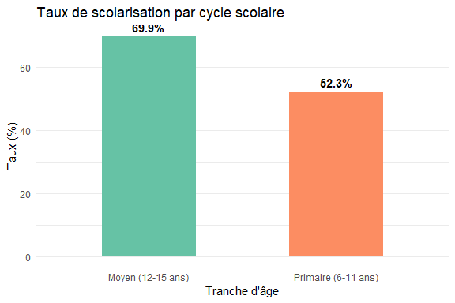

Profil du Chef de Ménage
Profil sociodémographique des Chefs de Ménage
Indicateur | Valeur
Âge moyen du Chef de Ménage | 54.3
Proportion de femmes Chefs de Ménage (%) | 17.0
Taux de scolarisation du Chef de Ménage (%) | 25.5

Caractéristiques du Logement et Emploi

Matériaux de construction
Qualité de construction du logement
Indicateur | Proportion
Toit (matériaux améliorés) (%) | 88.4
Murs (matériaux améliorés) (%) | 71.1

Emploi et Occupation
Répartition de la population par statut d’occupation
occupation | Effectif | Proportion
0 | 7683 | 60.2
1 | 92 | 0.7
2 | 9 | 0.1
3 | 54 | 0.4
4 | 125 | 1.0
5 | 99 | 0.8
6 | 147 | 1.2
7 | 33 | 0.3
8 | 2083 | 16.3
9 | 468 | 3.7
10 | 1361 | 10.7
11 | 105 | 0.8
12 | 500 | 3.9

Actifs possédés et Sources de Revenus

Possession des actifs (Détail)
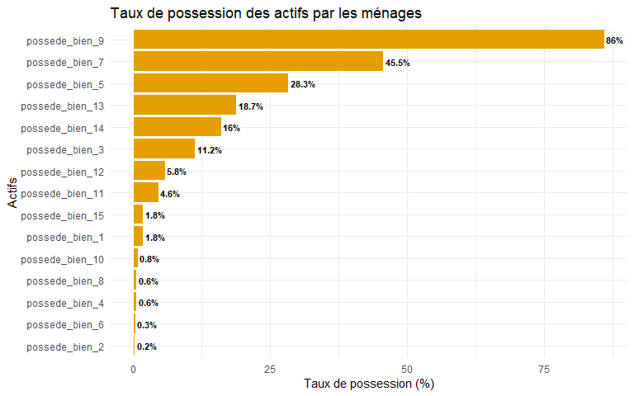

Index de Richesse (Analyse en Composantes Principales - ACP)
L’indice de richesse a été construit en utilisant une ACP sur la base de la possession de plusieurs actifs.
Indicateurs de richesse et conditions de logement
Indicateur | Valeur
Score moyen d’actifs (non pondéré) | 2.37
Index Richesse ACP (Moyenne) | 0
Index Richesse ACP (Min) | -0.99
Index Richesse ACP (Max) | 14.39
Index Richesse ACP (Écart-Type) | 1.62
Nombre moyen de pièces | 4.81
Valeurs aberrantes détectées (Nb pièces) | 61
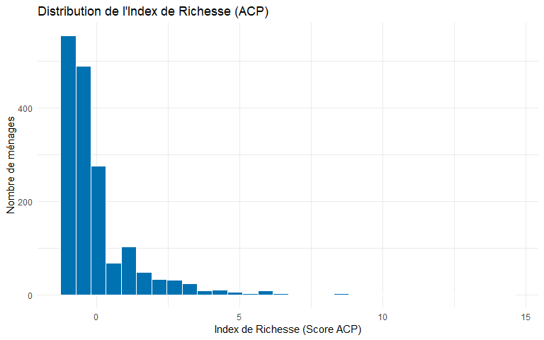

Relation bivariée : Taille du ménage vs Score ACP (Cours 3)
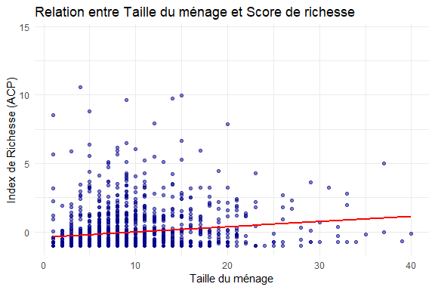

Quintiles de richesse (méthode DHS)
Les quintiles sont calculés à l’intérieur de chaque milieu (Rural/Urbain) afin de ne pas confondre richesse et milieu.
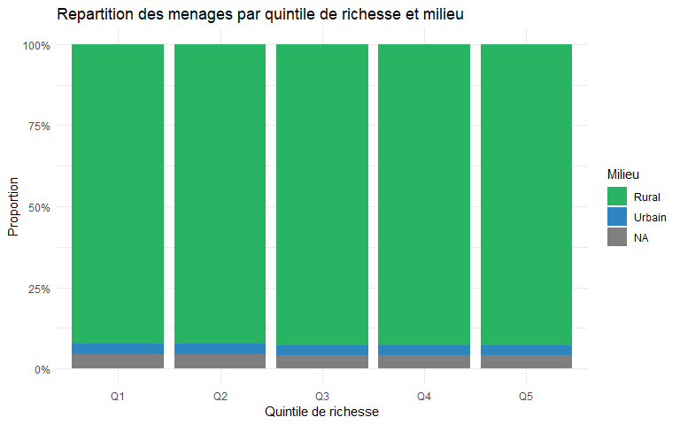

Index de richesse par région
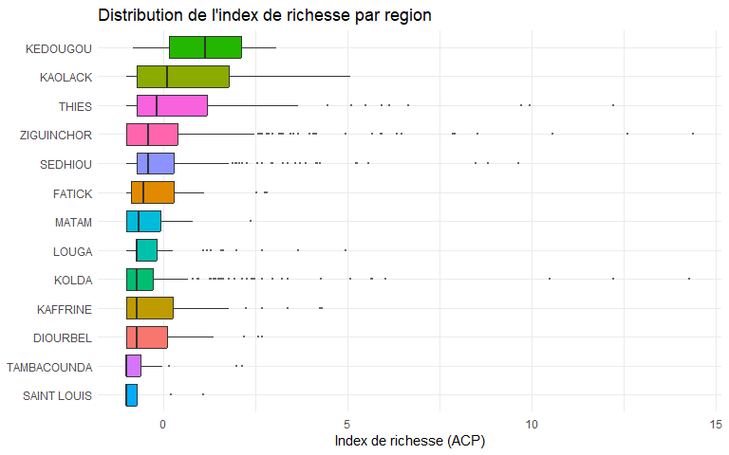

5. Chocs, Vulnérabilité et Malnutrition

Chocs Subis
Chocs subis par les ménages
Indicateur | Valeur
Ménages ayant subi au moins un choc | 50.06%
Nombre moyen de chocs par ménage | 0.88

Malnutrition Infantile (Enfants de 6 à 59 mois)
L’indicateur de malnutrition a été calculé en se basant uniquement sur la tranche d’âge cible (6-59 mois) avec des mesures valides du Périmètre Brachial (MUAC).
Indicateurs de Malnutrition
Indicateur | Valeur
Enfants (6-59 mois) éligibles | 1721
Mesures MUAC valides | 0
Taux de malnutrition (parmi valides) | 1.75%
## **Note :** Aucune mesure MUAC valide n'a été trouvée pour permettre la visualisation de la malnutrition.

Note sur les pondérations d’échantillonnage
Le jeu de données traité ne contient aucune variable de poids d’échantillonnage. Les statistiques et graphiques de ce rapport sont donc des estimations non pondérées. Pour une enquête de type PUDC/EHCVM, les estimations (accès à l’eau, malnutrition, index de richesse) devraient être calculées via un plan d’échantillonnage.
Exemple d’implémentation (si la variable de poids hhweight existait) :
library(survey)
# Définition du plan de sondage (Grappe = ZD, Strate = Milieu/Région, Poids = hhweight)
pudc_design <- svydesign(id = ~zd_id, strata = ~region+milieu, weights = ~hhweight, data = df_hh)
# Calcul d'une moyenne pondérée pour l'accès à l'eau améliorée
svymean(~eau_amelioree, design = pudc_design, na.rm = TRUE)
Recommandation : extraire le poids de l’export Stata via var_mapping.csv et répéter les estimations pondérées (voir template EHCVM de référence).

Conclusion
L’exécution du pipeline de traitement PUDC confirme la bonne reproductibilité et la qualité du nettoyage des données. Les bases finales Individus.csv et Menages.csv sont désormais structurées, exemptes d’aberrations majeures, et prêtes pour des modélisations statistiques avancées.

